**AER8375 – Mini rapport 4**

**Question 1 :**

L’intégration des forces le long de la piste permet de calculer la distance de décollage et l’accélération arrêt. En effet, en calculant de petit segment et en les sommant, nous faisons l’intégrale de l’entièreté du décollage pour trouver les conditions propices pour l’avion. Lorsque les forces agissant sur l’avion sont constante ou qu’un équilibre est atteint, l’intégrales sur la vitesse peut être fait. Dans le cas inverse, donc lorsque les forces varient dans le temps tel le déploiement des renverseurs de poussée. Ce critère peut être expliquer par le fait que si les forces varient, il sera nécessaire de les réévaluer à chaque intervalle de temps. Cependant, si elles sont constantes, il est plus facile de prendre des intervalles de vitesses réduisant le nombre de calcul, améliorant l’efficacité.

**Question 2 :**

Certains paramètres permettent d’obtenir une approximation simple de la distance de décollage, ces paramètres sont le poids (W), le coefficient de portance à V2 ($C_{LV2}$), la surface alaire(S), la poussé (T) et le ratio de densité ($σ$). En effet, par expérimentation, la relation suivante a été trouvé : $$TOD=\left(\frac{W^{2}}{σC_{LV2}ST}\right)$$

Des formules décrivant l’atmosphère, nous pouvons trouver les ratios de densité pour les deux cas tel :

$$σ_{(SL/ISA)}=1$$

$$σ_{\left(3400ft/ISA\right)}=θ^{4.2559}={\left(1-6.87535*{10}^{-6}*3400\right)}^{4.2559}=0.9042$$

En utilisant la formule trouvée plus tôt et en divisant les deux cas l’un par l’autre nous pouvons développer les équations suivante pour obtenir la distance de décollage pour le deuxième cas :

$$\frac{TOD_{1}}{TOD_{2}}=\frac{\left(\frac{W_{1}^{2}}{σ_{1}C_{LV2_{1}}S_{1}T_{1}}\right)}{\left(\frac{W_{2}^{2}}{σ_{2}C_{LV2_{2}}S_{2}T_{2}}\right)}$$

$$\frac{5500}{TOD_{2}}=\frac{\left(\frac{{48000}^{2}}{1C_{LV2_{1}}S_{1}T_{1}}\right)}{\left(\frac{{32000}^{2}}{0.9042C_{LV2_{2}}S_{2}T_{2}}\right)}$$

Ici, les données du problème indique que le coefficient de portance à V2 est constant et que la poussé est de 90% dans le deuxième cas. De plus, l’avion elle-même ne change pas, la surface alaire reste donc constante. Nous pouvons donc simplifier et obtenir la distance au décollage du deuxième cas.

$$TOD_{2}= \frac{5500\left(\frac{{32000}^{2}}{0.9042*0.9}\right)}{\left(\frac{{48000}^{2}}{1}\right)}$$

$$TOD_{2}=3004$$

La distance de décollage de 3004 pi est donc obtenus. Cette valeur est significativement plus grande que celle du cas 1. Ceci montre donc l’impact que peut avoir la diminution du poids sur la distance de décollage. Malgré l’impact de l’altitude et l’impact de la diminution de poissé, la diminution de 33% du poids contrebalance et fait diminuer la distance de décollage puisque son impact est quadratique.

**Question 3 :**

Lorsque V1 augmentent, les distance de décollage en seront affecté. V1 est la vitesse de décision, style go-nogo, qui permet au pilot de savoir s’il doit, en cas de perte moteur, poursuivre ou annuler le décollage. Ainsi, la distance mesurée avant V1 est toujours mesurée avec deux moteurs puisque si la perte d’un moteur survient avant, le décollage est annulé et ceci mène à un accel-stop. On peut donc comprendre que le pire décollage avec une perte moteur est lorsqu’une panne survient directement après ou à V1 puisqu’aucun temps excédant la limite est fait à deux moteurs. D’autre part, le accel-stop est lui aussi le pire lorsqu’il est déclenché directement avant ou à V1 puisque l’avion doit décélérer et s’arrêter à partir d’une vitesse très haute.

De cette explication il est facile de voir que la distance de décollage à un seul moteur TOD-OEI diminue lorsque V1 augmente puisque cela diminue l’accélération que l’avion doit faire avec un seul moteur.

De plus, la distance de décélération et d’arrêt ASD augmentera avec l’augmentation de V1 puisqu’il sera plus facile pour l’avion de freiner lorsque V1 est plus petit.

**Question 4**

Les conditions du problème sont les suivantes :

* Hp = 0 ft
* ISA +20 / Vent face = nul
* Flaps 20 / CG 20%
* Longueur de piste = 5,700 ft
* Distance requise pour l’alignement de l’avion sur la piste = 200 ft

Puisque la longueur de piste est donnée dans ce problème et que le but est d’obtenir un poids maximal, l’équipe à choisi d’utiliser un processus itératif. En effet, il suffit de mesurer la distance de décollage nécessaire pour chaque poids et ensuite de comparer cette distance avec la longueur de piste. Ici il faut comprendre que ce n’est pas la longueur de piste totale, mais bien la longueur de piste moins la longueur d’alignement, ce qui nous permet d’avoir la longueur de piste réellement utilisable. Par la suite il a été possible de tracer le résultat et de trouvé que l’avion peut décoller sur la piste pour tout poids supérieur à son poids opérable minimal et inférieur 47300 lb.

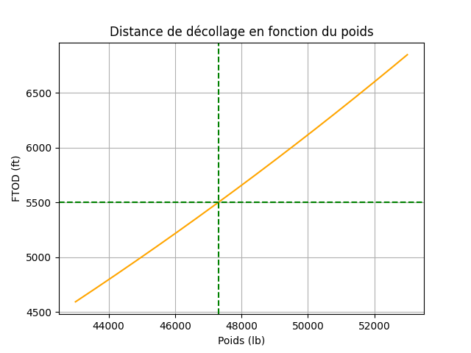

La séquence de calcul du décollage se découpe ainsi :

1. Calcul des conditions atmosphériques (Ici pour dISA +20 et un altitude pression de 0 ft)
2. Calcul des vitesse (V1VR est pris égal à 1 pour minimiser la distance de décollage) à l’aide de la réglementation, des limites de l’avion et des données de tests
   * V1min : La vitesse V1 minimal est égale à la vitesse de control minimal au sol (V_MCG), elle est utilisée à titre de vérification
   * V1max : La vitesse V1 maximal est égale à la vitesse de rotation VR, elle est utilisée à titre de vérification
   * VR : La vitesse de rotation est obtenue avec la soustraction de la vitesse V_LO_OEI et la différence entre cette vitesse et la vitesse de rotation obtenue des données de tests
   * V2 : La vitesse lorsque l’avion atteint 35 ft d’altitude est pris comme le maximum entre 1.13 fois la vitesse de stall et 1.1 fois la vitesse de control dans les aires
   * V_LO_OEI : La vitesse de lift off avec un moteur en panne est obtenue de la soustraction de la différence entre les vitesses à 35 ft et celle au lift off obtenue de test et la vitesse V2
   * V_LO_AEO : La vitesse de lift off avec tous les moteurs opérationnels est obtenue de l’addition de la vitesse de rotation et la différence entre la vitesse de rotation et celle au lift off obtenue de test
   * V_35_AEO : La vitesse atteinte à 35 ft d’altitude avec tous les moteurs opérationnels est obtenus de l’addition de la vitesse V_LO_AEO et la différence entre la vitesse de rotation et celle au lift off obtenue de test
3. Calcul des distances de décollage à l’aide d’intégration numérique sur intervalle de vitesse sur chacun des segments de changement de vitesse
   * Distance de décollage avec facteur et avec tous les moteurs opérationnels (FTOD_AEO)
   * Distance de décollage avec une panne moteur (TOD_OEI)
   * Distance d’accélération et arrêt avec tous les moteurs opérationnels (ASD_AEO)
4. Sélection de la longueur minimale de décollage qui est équivalent à la longueur maximale entre les trois distances calculées soit FTOD_AEO, TOD_OEI et ASD_AEO.